«СОГЛАСОВАНО»  Глава администрации Тахтинского сельского поселения  __________ В.А.Макаров  «___» _________ 2022 г. |  |  | РАССМОТРЕНО  Начальник ОГИБДД ОМВД РФ  по Ульчскому муниципальному району  старший лейтенант полиции _______________ А. П. Радионов  «___» __________ 2022 г.
«СОГЛАСОВАНО»  Госавтоинспекцией муниципального образования  ________ ______________  подпись расшифровка подписи  «___» _________ 2014 г. |  |  | «УТВЕРЖДАЮ»  Заведующая МБДОУ  Детский сад № 12 с.Тахта  ___________ Е.В.Крюкова  «___» _________ 2022 г.

ПАСПОРТ
дорожной безопасности Муниципального бюджетного дошкольного
образовательного учреждения детский сад № 12 с.Тахта
Ульчского муниципального района Хабаровского края

2021 год

Общие сведения

Муниципальное бюджетное дошкольное образовательное учреждение детский сад № 12 с.Тахта Ульчского муниципального района Хабаровского края
Тип ОУ: __детский сад общеразвивающего вида____________________
Юридический адрес ОУ:Российская Федерация, 682409, Хабаровский край, Ульчский район, с. Тахта, ул.Школьная д.16______________________
Фактический адрес ОУ:__Российская Федерация, 682409, Хабаровский край, Ульчский район, с. Тахта, ул.Школьная д.16___________________________
Должность | ФИО | Телефон
Руководители ОУ:
Заведующая МБДОУ д/с № 12 с.Тахта | Е.В.Крюкова | 50468
Завхоз | О.В.Нечаева
Ответственные работники муниципального органа образования:
Председатель комитета по образованию | Криксин Роман Николаевич | 5-11-57
Ответственные от Госавтоинспекции:
Начальник ОГИБДД ОМВД России по Ульчскому району старший лейтенант полиции | Радионов Александр Петрович | 5-19-45
Государственный инспектор дорожного надзора ОГИБДД ОМВД России по Ульчскому району старший лейтенант полиции | Вдовкин Евгений Николаевич | 5-19-45
Ответственные работники за мероприятия по профилактике детского травматизма:
Ответственные работники за мероприятия по профилактике детского травматизма | Е.В.Крюкова | 50468
Руководитель или ответственный работник дорожно-эксплуатационной организации, осуществляющей содержание УДС: | В.А.Макаров | 50290

)

Количество учащихся: 53

Наличие уголка по БДД: имеется в коридоре (ФОТО)
(если имеется, указать место расположения)

Наличие класса по БДД: нет
(если имеется, указать место расположения)

Наличие автогородка (площадки) по БДД: нет

Владелец автобуса: нет

Время занятий в ДОУ: 8:00 – 18:00

Телефоны оперативных служб:

01 (пожарная часть)
02 (полиция)
03 (скорая помощь)
112 (МЧС)

Содержание

- План-схема движения воспитанников ДОУ.
Район расположения ДОУ, пути движения транспортных средств и детей (воспитанников);

План-схема движения воспитанников ДОУ.
Район расположения ДОУ, пути движения транспортных средств и детей (воспитанников).
Жилые дома

Школа

Детский сад №12

Движение транспорта

Движение детей

Дорожный знак (дети)

Искусственное освещение

ограждение

План-схема движения воспитанников ДОУ.
Район расположения ДОУ, пути движения транспортных средств и детей (воспитанников).

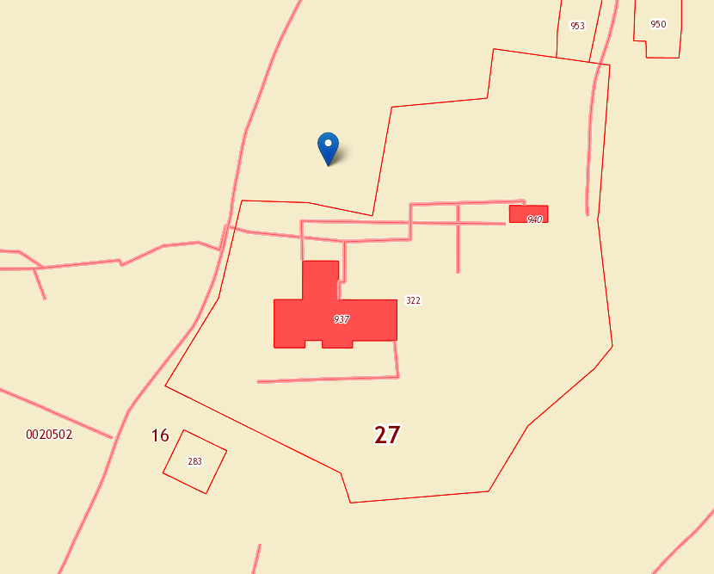

- фонари освещения
-движение транспорта
- дорожный знак ”Осторожно дети”
Расположение дорожных знаков уголка по ПДД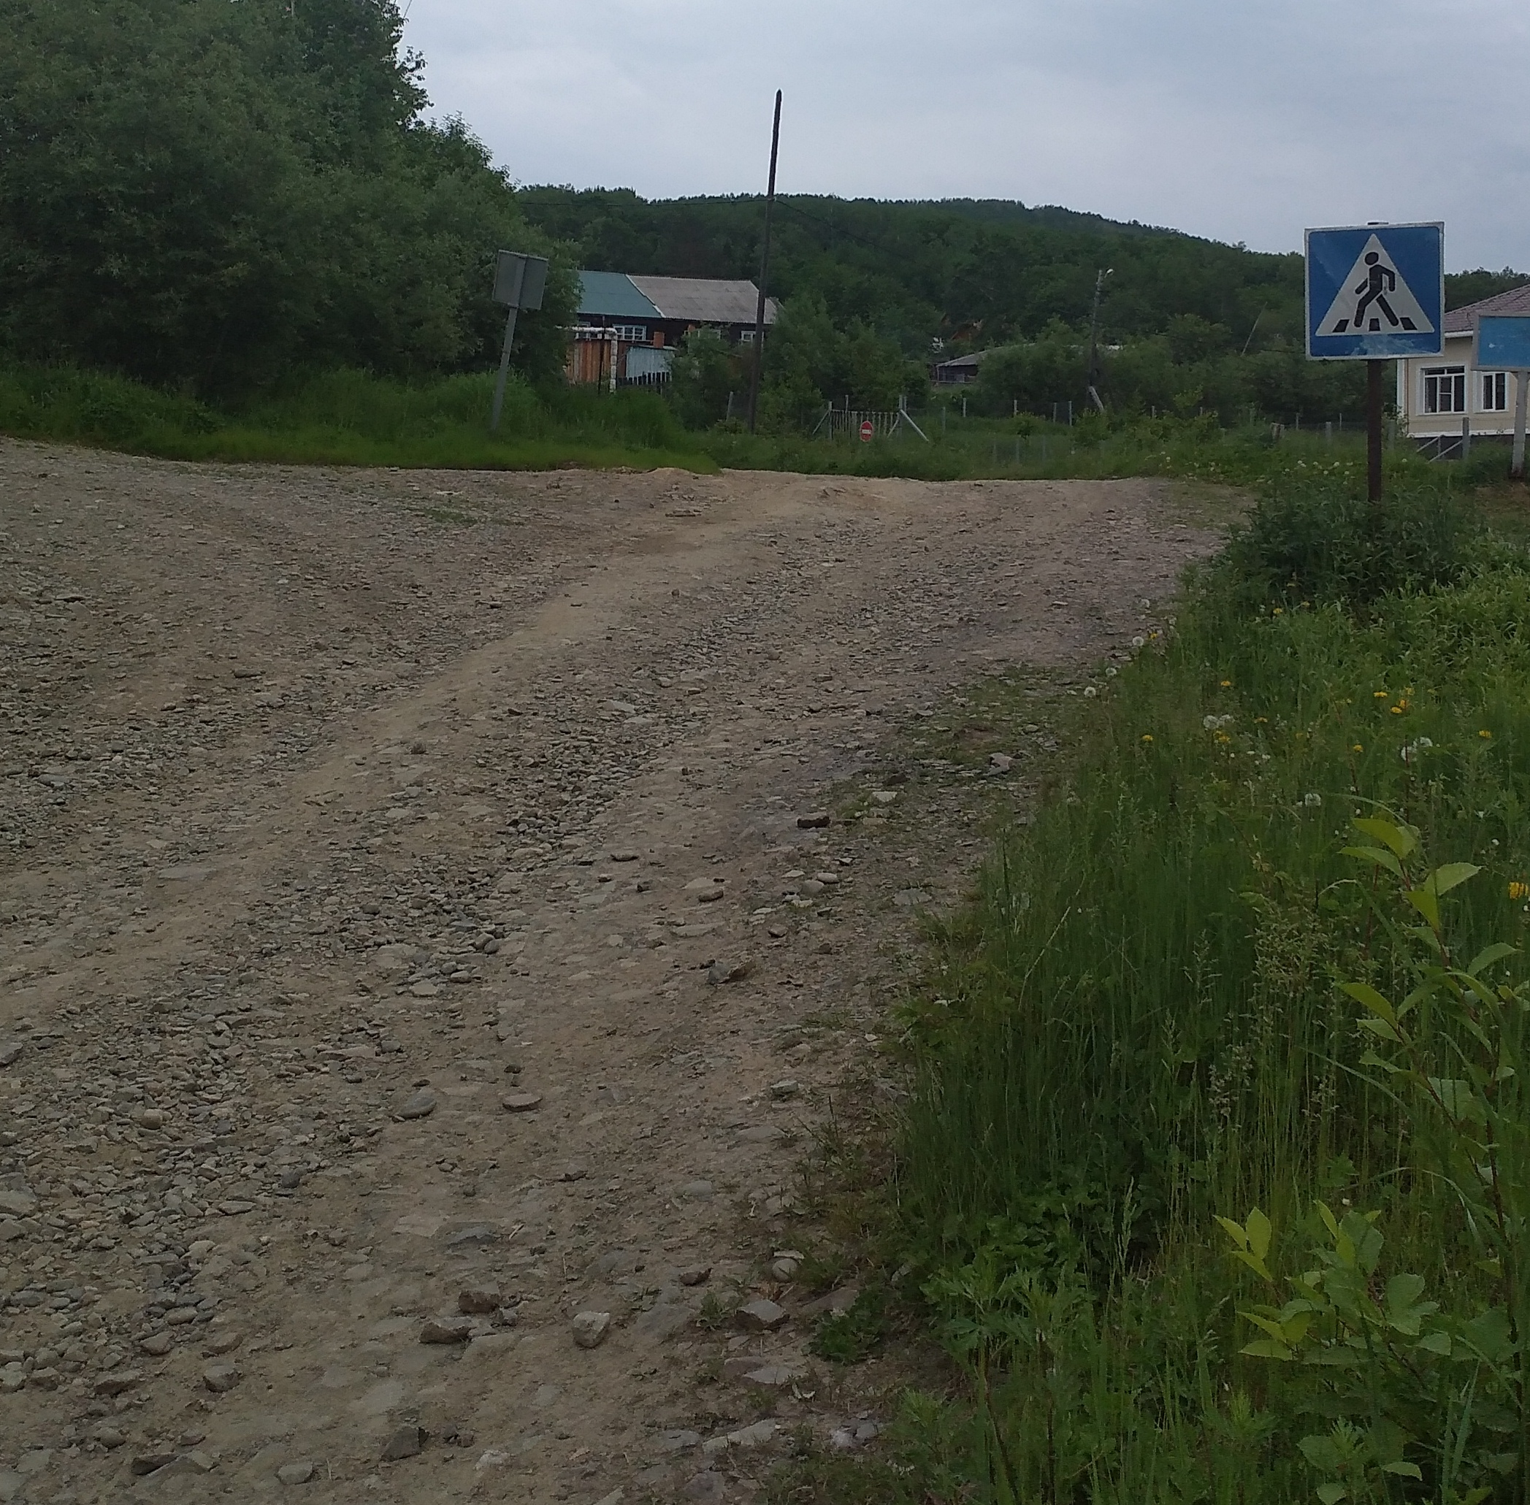

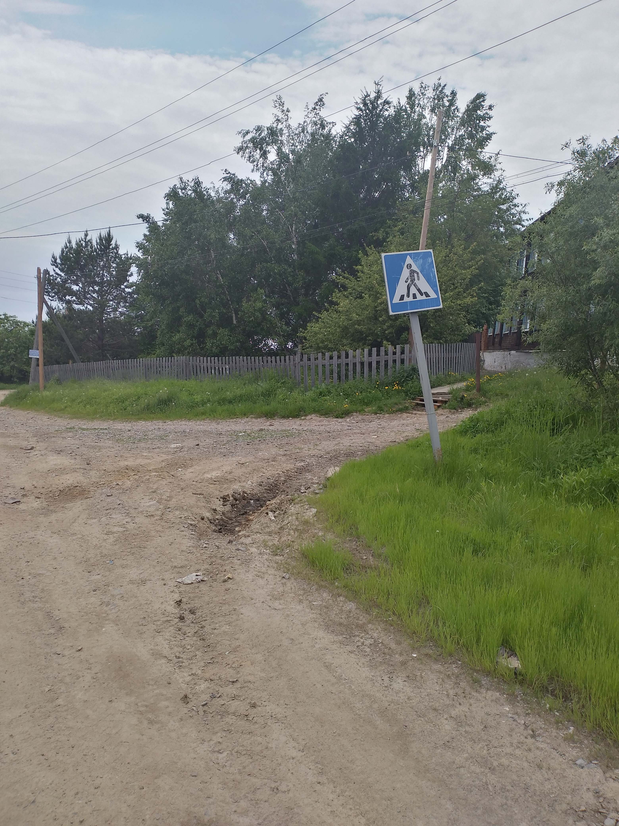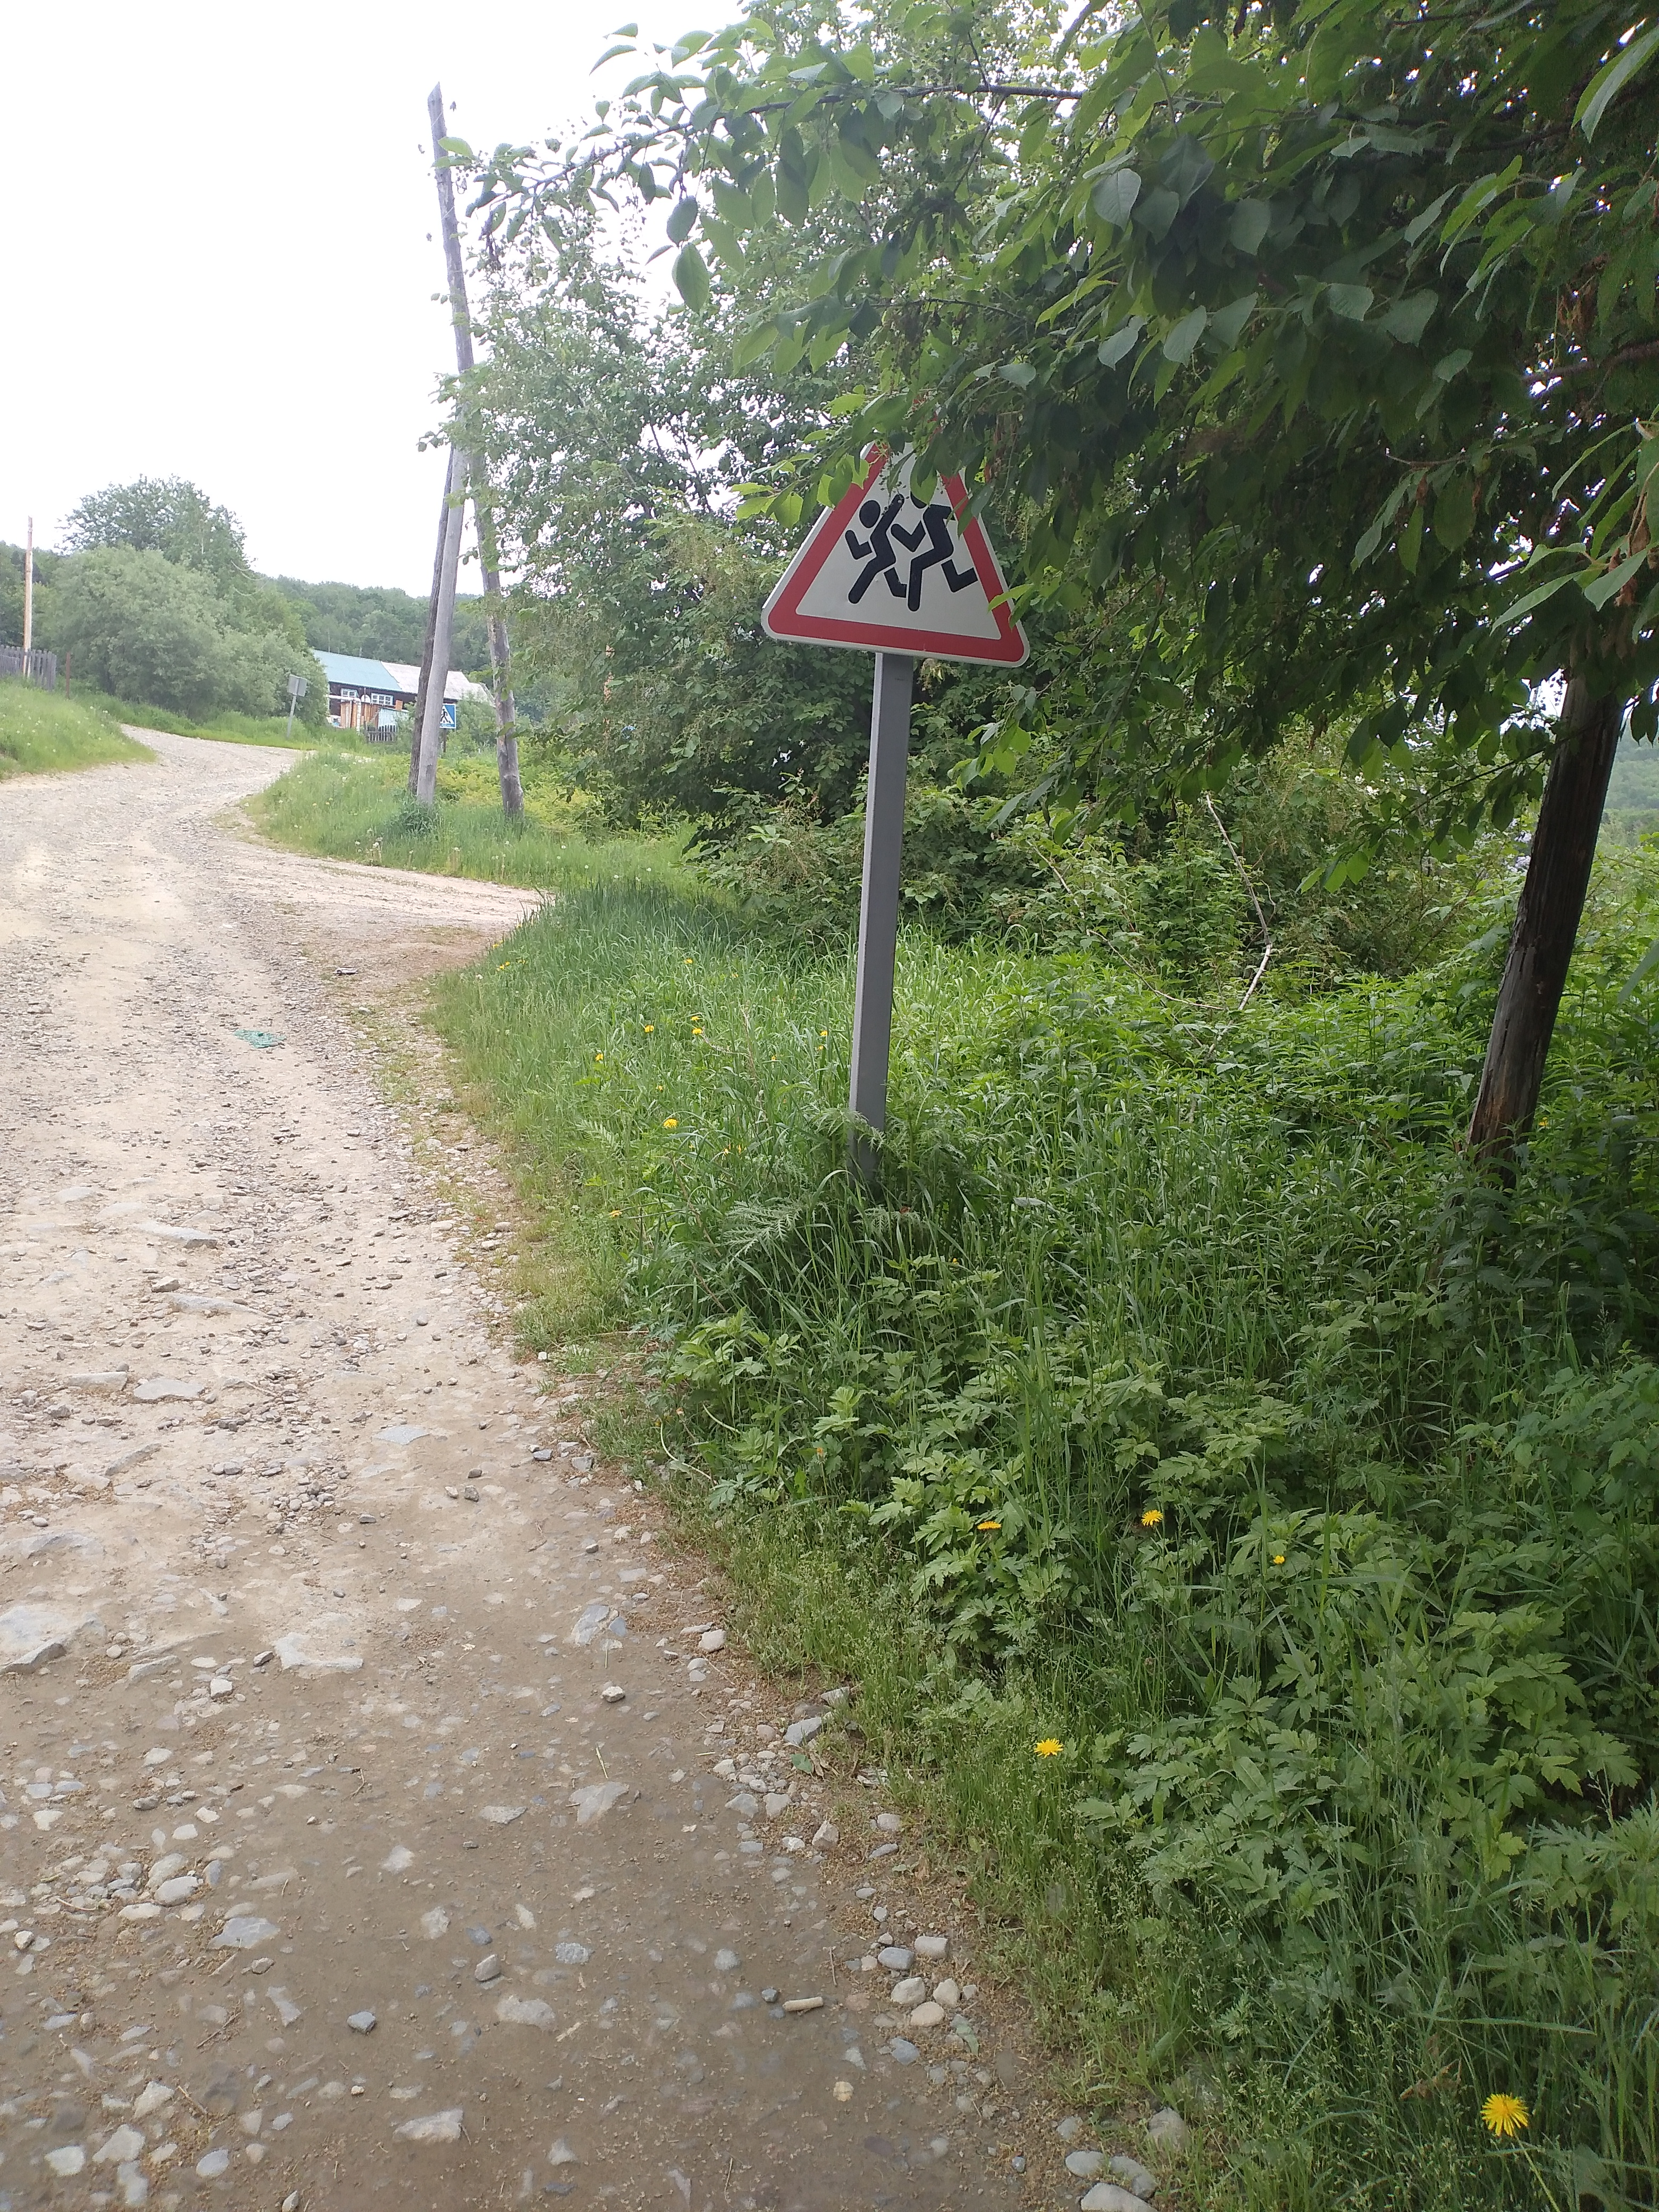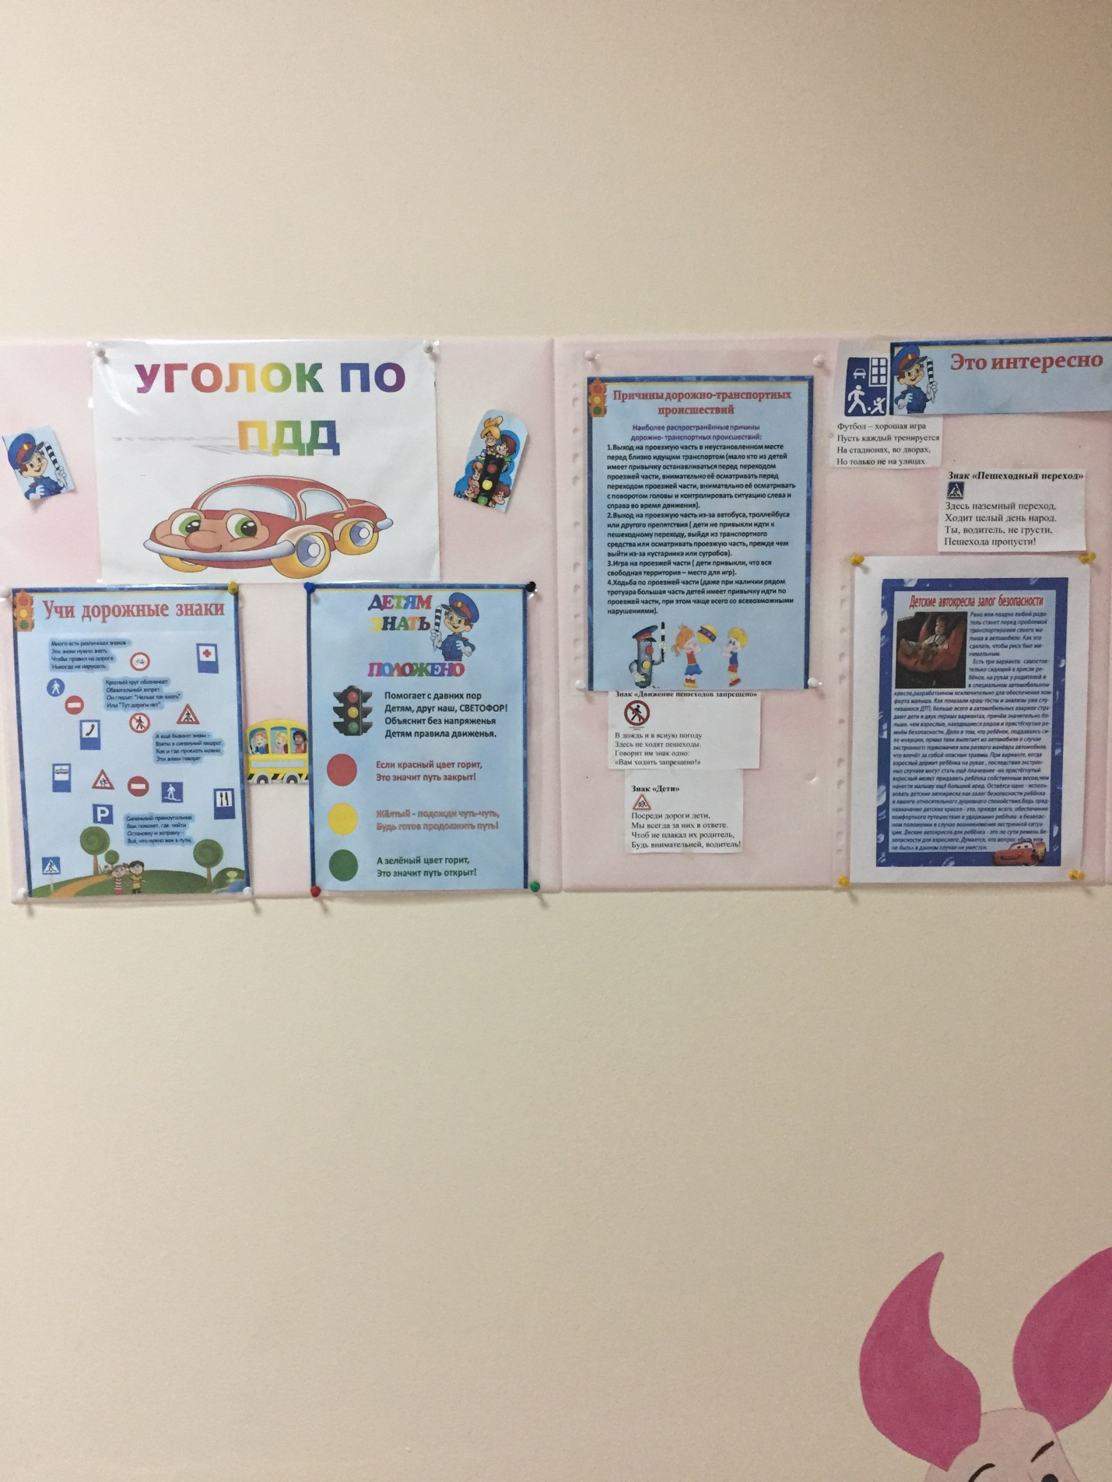

- ИНФОРМАЦИЯ ОБ ОБЕСПЕЧЕНИИ БЕЗОПАСНОСТИ ПЕРЕВОЗОК ДЕТЕЙ СПЕЦИАЛЬНЫМ ТРАНСПОРТНЫМ СРЕДСТВОМ (АВТОБУСОМ)

Автобус для перевозок детей в ДОУ отсутствует.

- ПРИЛОЖЕНИЯ

    - Организация работы по профилактике детского дорожно-транспортного травматизма.

В воспитательном процессе МБДОУ немалое место уделяется теме безопасности, которая включает в себя задачу по передаче детям знаний о правилах безопасности дорожного движения в качестве пешехода и пассажира транспортного средства.
Для достижения поставленной задачи главная роль отводится педагогам и родителям. От того, насколько сами они будут подготовленными, очень многое зависит. Так, взрослые должны знать:
- правила дорожного движения, относящиеся к движению пешеходов, велосипедистов, перевозке пассажиров;
- основные дорожные знаки, касающиеся участников дорожного движения;
- сигналы светофора;
- требования безопасности при перевозке групп детей автобусами, при движении колонной.
Одновременно необходимо знать и возможные формы обучения детей дошкольного возраста, с учётом их психофизиологических особенностей. Взрослые должны помнить, что обучение правилам дорожного движения должно быть:
- постоянным (лучше частые короткие занятия с ребёнком, чем продолжительные, но редкие);
- конкретным (необходимо сосредоточить внимание ребёнка на действиях в условиях реального движения);
- направленным на привитие безопасных способов поведения на дороге, а не только запоминанию правил дорожного движения;
- применимым к ближайшему окружению.
В детском саду педагоги прилагают много усилий для того, чтобы помочь ребёнку овладеть правилами дорожного движения, подготовить его к школьному периоду жизни, а именно: самостоятельно пользоваться правилами безопасного передвижения, начиная с территории своей улицы.
Одним из самых надёжных способов формирования у дошкольника безопасного поведения на дорогах является наблюдение дорожных ситуаций непосредственно на целевых прогулках, то есть получение доступной объективной информации от взрослого (как педагога, так и родителей).
В своей работе воспитатели используют:
- чтение художественной литературы;
- рассматривание иллюстраций, картин;
- моделирование дорожных ситуаций;
- обучающие и развивающие игры;
- изготовление с детьми атрибутов и игрушек для занятий по теме дорожной безопасности;
- художественно-творческая деятельность детей и др.
Для организации в ДОУ таких форм работы с детьми создаётся соответствующая предметно-развивающая среда. Кроме этого, в развивающей среде используются:
- комплекты дорожных знаков;
- макет улицы с транспортными средствами;
- наглядно-иллюстративный материал;
- обучающие и развивающие игры;
- атрибуты для сюжетно-ролевых игр с дорожной тематикой;
- детская художественная литература;
- картотека стихов, загадок, считалок, поговорок, пословиц;
- альбомы с фотографиями "Моя улица", "Мой микрорайон".
В ДОУ в целях пропаганды безопасности дорожного движения и профилактики детского дорожно - транспортного травматизма оформлены информационные "Уголки безопасности".
Никакое обучение не будет эффективным, если самые близкие люди не соблюдают правила дорожного движения. Для детей родители являются образцом поведения на улице, дорогах, в транспорте. Только в сотрудничестве детского сада и семьи можно выработать у детей необходимые навыки культуры поведения на дорогах. С этой целью используются:
- наглядная информация на стендах для родителей, в папках-передвижках;
- родительские собрания, беседы с участием педагогов;
- совместные праздники и развлечения.
Таким образом, в ходе целенаправленной и систематической работы взрослых у дошкольника своевременно сформируются представления о безопасном поведении при переходе дороги и регулярная забота о своей безопасности.

  - План мероприятий по профилактике детского дорожно-транспортного травматизма в МБДОУ.
    - Организационно-педагогическая работа
№  П\П | Наименование  мероприятия | Категории  работников | Срок | Ответственный
1 | Инструктаж по теме:  «Правила дорожного  движения» | Воспитатели,  музыкальный  руководитель | Ежегодно –  сентябрь, май, | Заведующий
2 | Инструктаж по теме:  «Правила дорожного  движения»  (Движение детей в  колоннах) | Воспитатели,  музыкальный  руководитель, | Ежегодно –  сентябрь, май,  при  проведении  экскурсий и др.  мероприятий | Заведующий

    - Методическая работа
№  П\П | Наименование  мероприятия | Категории  работников | Срок
1 | Оборудовать в группах уголки, макеты улиц для игры детям | сентябрь | Воспитатели групп
2 | Пополнять развивающую среду в группах дидактическими играми, настольно-печатными играми, атрибутами для организации и проведения с.-р. Игр, иллюстративным материалом направленным на изучение и повторение с детьми | В течение учебного года | Воспитатели групп
3 | Включать в календарные планы групп тематические занятия, беседы, игры по ПДД | В течение учебного года. | Воспитатели групп
4 | Месячник по ПДД безопасности с воспитанниками | сентябрь | Воспитатели групп
5 | Пополнять книжные уголки в группах познавательной литературой по ПДД. | В течение учебного года. | Воспитатели групп
6 | Провести беседу с детьми старшей и подготовительной группы по проверке знаний по теме «Дорожная азбука» | май | Воспитатели групп
7 | Обзор литературы по теме: «Профилактика ДДТТ и ПДД» 1. Журналы «Управление ДОУ», «Дошкольное воспитание», «Воспитатель ДОУ» | В течение года | Заведующий, воспитатели групп

  - Работа с родителями
№  П\П | Наименование  мероприятия | Категории  работников | Срок
1 | Включать в групповые родительские собрания вопросы по ПДД. Например, «Родители – образец поведения на дорогах и улицах» и др. | В течение года | Воспитатели групп
2 | Помещать в родительские уголки информационно-справочный материал по обучению детей правам безопасного поведения на дорогах и улице. | В течение года | Воспитатели групп

